专题21 欧姆定律的动态电路计算
- 计算题解题思路
关键是分别抓住电路变化前后所处状态，分析电路中的变化量和不变量，运用有关电学规律和电路特点建立状态方程，联立求解。总之，只要掌握正确的解题思路和方法，常见电路的计算问题都能迎刃而解。解题思路如下结构图：
命题点一 滑动变阻器滑片引起的相关计算
1．在如图甲电路中，电源电压不变，R₀为定值电阻，R为滑动变阻器。在滑片P从最右端向最左端滑动过程中，电压表与电流表的示数变化关系如图乙。则下列说法正确的是（ ）
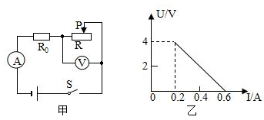
A．电源电压为5V B．R₀消耗的最小功率为0.4W
C．定值电阻R₀为8Ω D．滑片P在中点时，电流为0.4A
【答案】B
【解析】AC．由图乙可知，当电流为0.2A时，电压表示数为4V，则电源电压为
①
当电流为0.6A时，电压表示数为0V，则电源电压为
②
联立①②可得
，
故A错误，C错误；
B．由可知，当电流中电流最小时，R₀消耗的功率最小，由图乙可知，电路中的最小电流为0.2A，所以R₀消耗的最小功率
故B正确；
D．滑动变阻器最值最大时，电流最小，由欧姆定理可知，滑动变阻器的最大阻值
滑片P在中点时，电路中的电流
故D错误。
故选B。
2．如图甲所示电路，分别把定值电阻R₁、R₂（R₁＞R₂）接入A、B之间后进行实验，并根据电流表和电压表示数画出A、B之间电阻的P﹣U图象，如图乙所示。如果把R₁和R₂并联后接入A、B之间进行实验，同理，可以在图乙中画出它的P﹣U图象③。则图象①所对应的电阻和图象③所在的区域分别是（ ）
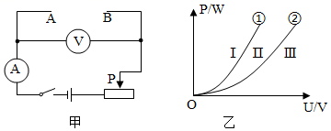
A．R₁和Ⅰ B．R₁和Ⅲ C．R₂和Ⅰ D．R₂和Ⅲ
【答案】C
【解析】根据题意得：AB间电阻的功率为：P=，因为R₁R₂，所以当电压相等时： P₁P₂，所以图像①对应的电阻是R₂；当R₁和R₂并联后接入A、B之间进行实验时，R_{并}R₂ R₁，所以当电压相等时：P₁P₂ P_{并}，，所以图像③所在的区域为Ⅰ，故C正确。
3.如图，电路中电源电压不变，R₁是定值电阻，R₂是滑动变阻器。当开关闭合，滑动变阻器滑片向左移动一小段距离后，则电压表V₂的示数______，电压表V₁示数的减少量U₁与电流表A示数的增加量I₁的比值______。（均选填“变大”、“变小”或“不变”）
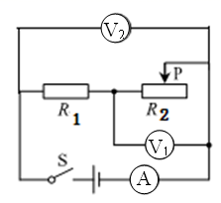
【答案】不变 不变
【解析】[1][2]由图得，R₁与R₂串联，电压表V₂测电源电压，电压表V₁测R₂的电压，所以滑动变阻器滑片向左移动一小段距离后，则电压表V₂的示数不变。根据串联电路的串联特点得，电压表V₁示数的减小量U₁为R₁电压的增大量，电流表A示数的增加量I₁等于R₁电流的增大量。所以电压表V₁示数的减少量U₁与电流表A示数的增加量I₁的比值为R₁的阻值，比值不变。
4．实验小组的同学设计了如图(a)所示的电路，已知电源电压恒定不变，电阻R₁的阻值为1Ω。闭合开关S，调节滑动变阻器滑片P的位置，根据电路中电压表和电流表的数据描绘了如图(b)所示的两条U-I图线。其中利用电压表V₁和电流表A的数据描绘出甲图线，利用电压表V₂和电流表A的数据描绘出乙图线。
求：(1)定值电阻R₂的阻值；
(2)电源电压U。
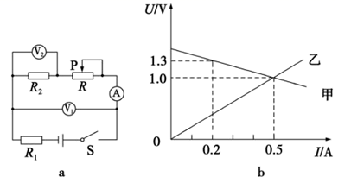
【答案】(1)2Ω；(2)1.5V
【解析】(1)由图b可知，乙图线表示电阻R₂的I-U图像，根据欧姆定律可得，定值电阻R₂的阻值为
(2)由串联电路中电压关系，得电源电压为
U=U₁+IR₁
将图b乙图像的已知数据代入公式，得
U=1.3V+0.2A×1Ω
或
U=1.0V+0.5A×1Ω
解得U=1.5V。
答：(1)定值电阻R₂的阻值为2Ω；
(2)电源电压U为1.5V。
5.如图所示，一个滑动变阻器R(阻值0~20Ω)与一个5Ω的固定电阻串联后，接到电压U恒为3V的电源上。
(1)调节R的大小，计算电路中的最大电流和最小电流；
(2)当电流表的读数为0.3A时，变阻器的阻值为多少？
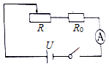
【答案】(1) 0.6A；0.12A；(2) 5Ω
【解析】(1)当滑动变阻器R接入电路中的电阻为零时（滑片位于右端时），电路中的总电阻最小，电路中的电流最大，则电路中的最大电流为
当滑动变阻器接入电路中的电阻最大时（滑片位于左端时），电路中的总电阻最大，电路中的电流最小，因串联电路中总电阻等于各分电阻之和，所以，电路中的最小电流
(2)当电流表的示数为0.3A时，电路中的总电阻为
此时变阻器的阻值为
答：(1)调节R的大小，计算电路中的最大电流是0.6A，最小电流为0.12A；
(2)当电流表的读值为0.3A时，变阻器的阻值为5Ω。
6.如图所示电路，电源电压恒定，滑动变阻器的规格为“30Ω 1A”．在A、B 间接入规格为“12V 12W”的灯泡L，闭合开关，当变阻器连入电路的阻值为6Ω时，灯泡正常发光．求：
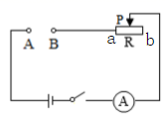
（1）灯泡L正常工作时电阻
（2）电源电压
（3）取下灯泡L，在A、B间接入一个电阻R₀，要求R₀接入电路后，闭合开关，调节滑动变阻器R能 使电流表示数达到0.4A，求R₀的取值范围．（提示：太大或太小会导致无论如何调节滑动变阻器电路中电流均不能达到0.4A）．
【答案】(1) 12Ω；(2) 18V；(3) 15Ω～45Ω
【解析】(1)由P=UI=可得，灯泡L正常工作时电阻：
R_{L}===12Ω；
(2)当变阻器连入电路的阻值为6Ω时，灯泡正常发光，因串联电路中各处的电流相等，所以，由P=UI可得，电路中的电流：
I===1A，
因串联电路中总电压等于各分电压之和，所以，电源的电压：
U=U_{L}+IR=12V+1A×6Ω=18V；
(3)取下灯泡L，在A、B间接入一个电阻R₀后，调节滑动变阻器R能使电流表示数达到0.4A，此时电路中的总电阻：
R_{总}===45Ω，
当滑动变阻器接入电路中的电阻为零时，R₀的阻值最大，此时其阻值R₀=R_{总}=45Ω；当滑动变阻器接入电路中的电阻最大时，R₀的阻值最小，此时其阻值R₀=R_{总}-R_{大}=45Ω-30Ω=15Ω，
则R₀的取值范围为15Ω～45Ω．
答：(1)灯泡L正常工作时电阻为12Ω；
(2)电源电压为18V；
(3)R₀的取值范围为15Ω～45Ω．

命题点二 开关的通断引起的相关计算
7.如图甲所示的电路，先将开关S接到a，然后将开关S接到b．前后两次电压表指针偏转均如图乙所示，则下列说法中正确的是（ ）
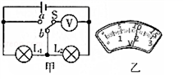
A．电源电压为10V
B．灯L₁两端的电压为8 V
C．通过灯L₁、L₂ 的电流之比为4：1
D．灯L₁、L₂ 的电阻之比为4：1
【答案】ABD
【解析】A. 由电路图知,将开关S接到a时,两灯泡L₁与L₂串联，电压表V测电源电压，开关S接到b时,两灯泡L₁与L₂仍然串联,电压表V测灯泡L₂两端的电压；根据串联电路的电压特点可知,电源电压大于灯泡L₂两端的电压，即开关S接到a时电压表示数较大；由于两个电压表指针偏转角度相同，则开关S接到a时电压表量程是0∼15V，分度值是0.5V，电压表示数为10V，即电源电压U＝10V；故A正确；开关S接到b时,电压表量程为0∼3V,分度值是0.1V,电压表示数是2V,即L₂两端的电压U₂＝2V；B. 因为串联电路两端电压等于各部分电压之和，所以,灯泡L₁两端的电压U₁＝U−U₂＝10V−2V＝8V；故B正确；C. 根据串联电路电流处处相等的特点可知,灯L₁、L₂ 的电流之比I₁:I₂＝1:1；故C错误；D. 由I＝可得两灯的电阻之比为：故D正确．
故选ABD．
8．如图所示，电源电压保持不变，电流表的量程为0～0.6A，电压表的量程为0～15V，R₁=20Ω，滑动变阻器R₂的规格为“100Ω 1A”．
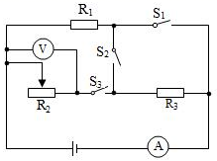
(1)闭合开关S₁，断开开关S₂、S₃，电流表示数为0.4A，求电源电压；
(2)闭合开关S₃，断开开关S₁、S₂，滑动变阻器滑片置于中点位置时，电压表的示数为4V,求R₃的阻值；
(3)闭合开关S₁、S₂和S₃，在不损坏电流表、电压表的情况下，求滑动变阻器R₂的阻值取值范图.
【答案】（1）8V（2）50Ω（3）40Ω～100Ω
【解析】(1)闭合开关S₁，断开开关S₂、S₃，电路为只有R₁的简单电路，此时I=0.4A，则电源电压：U=IR₁=0.4A20Ω=8V；
(2) 闭合开关S₃，断开开关S₁、S₂，R₂和R₃串联，电压表测滑动变阻器两端的电压，即U_{滑}=4V，滑动变阻器滑片置于中点位置时，R₃==50Ω,此时电路中的电流为：I’===0.08A, R₃两端电压为U₃=U-U_{滑}=8V-4V=4V,则R₃的阻值为：R₃===50Ω;
(3)闭合开关S₁、S₂和S₃，R₁和R₃并联，电流表的量程为0～0.6A，因此电路中最大电流为0.6A，由(1)知，通过R₁的电流为0.4A，则通过R₂的电流为I₂=I_{max}-I₁=0.6A-0.4A=0.2A,
则滑动变阻器R₂的最小取值为：R_{min}===40Ω, 滑动变阻器滑到最大值时，电流表和电压表都是安全的，因此滑动变阻器R₂的阻值取值范图为40Ω～100Ω．
9．在图（a）所示的电路中，电源电压为12伏，电阻R₁的阻值为10欧，变阻器R₂上标有“100Ω 2A”字样．闭合电键S后．
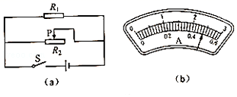
①求通过电阻R₁的电流I₁；
②现在电路中某位置接入一个电流表，移动滑片P，当电流表指针的位置如图（b）所示，求此时滑动变阻器R₂接入电路的阻值．
【答案】①1.2A；②25Ω； 10Ω．
【解析】①由图可知，该电路为并联电路，则过电阻R₁的电流I₁为：
.
②当电流表量程为0-0.6A时，分度值为0.02A，示数为0.48A；
由于通过R₁的电流为1.2A，根据并联电路电流特点可知，此时电流表应与滑动变阻器串联；
滑动变阻器接入电路的电阻为：
.
当电流表量程为0-3A时，分度值为0.1A，示数为2.4A；
由于通过R₁的电流为1.2A，根据并联电路电流特点可知，此时电流表应与连接在干路中，则通过滑动变阻器的电流为：
.
滑动变阻器接入电路的电阻为：
.
10．如图所示电路，电源电压恒定不变，只闭合S₃时，电压表示数为2.5V；闭合S₁、S₂、S₃时，流过R₃的电流为0.4A，电压表的示数为6V，此时R₂=R₃；只闭合S₁、S₃时，将R₂滑片滑至左端，流过小灯泡的电流为0.5A，则：求：
(1)只闭合S₃时，小灯泡两端的电压为多少？
(2)闭合S₁、S₂、S₃时，电流表示数为多少？
(3)闭合S₁、S₃时，电流表与电压表的示数为多少？
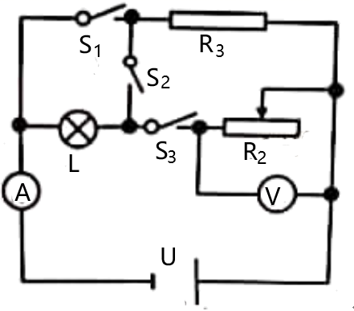
【答案】（1）3.5V；（2）0.8A；（3）0.9A，0
【解析】(1)由题意，闭合S₁、S₂、S₃时，此时与并联，电流表测此时干路电流，电压表测电源电压，电压表的示数为6V，即电源电压
只闭合S₃时，此时L和串联，电流表测此时电路电流，电压表测两端电压，电压表示数为2.5V，即
根据串联电路电压规律，则只闭合S₃时，小灯泡两端的电压为
(2)闭合S₁、S₂、S₃时，与并联，根据并联电路电压规律，则
流过R₃的电流为0.4A，根据欧姆定律，则R₃的阻值
又因为
R₂=R₃
所以
根据欧姆定律，则此时通过的电流
由电路图可知，电流表测此时干路电流，根据并联电路电流规律，则闭合S₁、S₂、S₃时，电流表示数为
(3)只闭合S₁、S₃时，将R₂滑片滑至左端，此时L与并联，电流表测此时干路电流，电压表被短路，此时两端的电压为电源电压，阻值不变，则通过的电流仍为0.4A，此时流过小灯泡的电流为0.5A，根据并联电路电流规律，则闭合S₁、S₃时，电流表的示数为
因为此时电压表短路，所以电压表示数为0。
答：(1)只闭合S₃时，小灯泡两端的电压为3.5V；
(2)闭合S₁、S₂、S₃时，电流表示数为0.8A；
(3)闭合S₁、S₃时，电流表示数为0.9A，电压表的示数为0。

命题点三 滑片移动、开关通断共同引起的相关计算
11．在如图所示的电路中，电源电压恒为9V，R和R₁均为阻值为4.5Ω的定值电阻，R₀为电路保护装置．闭合开关S，当滑动变阻器的滑片P位于中点时，电压表的示数为5V，标有“1.5V 0.5W”字样的灯泡L正常发光，下列说法正确的是（ ）
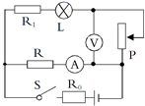
A．滑动变阻器的最大阻值为30Ω
B．电流表选用0～3A的量程
C．通电一段时间后，电压表的示数会发生变化
D．调节滑片P的位置，电流表的示数不变
【答案】ABCD
【解析】由电路图可知，定值电阻R₁、灯泡L、滑动变阻器最大阻值的一半串联后再与定值电阻R并联，然后它们与定值电阻R₀串联，电流表测R支路的电流，电压表测滑动变阻器两端的电压．
（1）因串联电路中各处的电流相等，且灯泡正常发光，所以，由P=UI可得，通过滑动变阻器的电流：，由可知，滑动变阻器接入电路中的电阻：，则滑动变阻器的最大阻值R_{滑}=30Ω，故A正确；
（2）因并联电路中各支路两端的电压相等，所以，定值电阻R两端电压等于定值电阻R₁、灯泡L、滑动变阻器最大阻值的一半串联后的总电压，因串联电路中总电压等于各分电压之和，
所以，定值电阻R两端的电压大于滑动变阻器两端的电压，即U_{R}＞U_{滑}=5V，则通过R的电流：，则电流表选用0～3A的量程，故B正确；
（3）因电源的电压恒定且灯泡正常发光，所以，通电一段时间后，灯泡两端的电压不变，滑动变阻器两端的电压不变，故C错误；
（4）调节滑片P的位置后，并联部分的电阻发生变化，并联部分的总电阻发生变化，由串联电路中电阻越大分得的电压越大可知，并联部分的电压发生变化，因并联电路中各支路两端的电压相等，所以，R两端的电压发生变化，通过R电流发生变化，电流表的示数发生变化，故D错误．
故选AB．
12．如图所示，L为标有“6V、3W”的小灯泡，滑动变阻器R最大阻值为12欧，R₀为定值电阻。求：
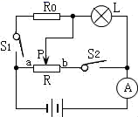
（1）小灯泡正常发光时的电阻。
（2）当S₁、S₂都断开，滑片P滑到变阻器R的中点时，灯L恰好正常发光，求电源的电压。
（3）当S₁、S₂都闭合，滑片P滑到b端时，电流表的示数为1.0安，求R₀阻值。
【答案】（1）12Ω；（2）9V；（3）36Ω。
【解析】（1）∵U_{L}＝6V，P_{L}＝3W，∴小灯泡正常发光时的电阻为：R_{L}＝＝12Ω。
（2）当S₁、S₂都断开且滑片P置于滑动变阻器的中点时，变阻器与灯泡串联（如图1所示）。
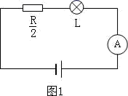
∵此时灯L正常发光，
∴此时灯泡两端的电压为6V，电路中的电流为：I_{串}＝I_{L}＝＝0.5A，
滑动变阻器R最大阻值为12Ω，则滑动变阻器此时进入电流知道电阻为＝6Ω，
则滑动变阻器两端的电压为U_{滑}＝I_{串}R_{滑}＝0.5A×6Ω＝3V，
则电源电压为：U＝U_{L}+U_{滑}＝6V+3V＝9V。
（3）当S₁、S₂都闭合且滑片P滑到b端时，电阻R₀和滑动变阻器的最大阻值并联（如图2所示），
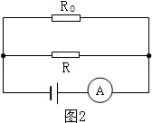
∵滑动变阻器的最大阻值接入电路R＝12Ω，
∴通过滑动变阻器的电流为：I_{R}＝＝＝0.75A，
而干路中的总电流I_{并}＝1.0A，
∴通过电阻R₀的电流为：I₀＝I_{并}-I_{R}＝1.0A-0.75A＝0.25A，
电阻R₀的阻值为：R₀＝＝＝36Ω。
答：（1）小灯泡正常发光时的电阻约为12Ω；
（2）电源的电压为9V；
（3）R₀阻值约为36Ω。
13.如图所示电路中，小灯泡L标有“6V 3W”字样，R₂=12Ω，当S₁、S₂都闭合时，电流表示数为0.8A，这时小灯泡L正常发光，求：
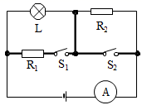
（1）电源电压U____；
（2）电阻R₁的阻值____；
（3）当S₁、S₂都断开时，电流表的示数____。
【答案】6V 20Ω 0.25A
【解析】(1)当S₁、S₂都闭合时,R₁与L并联，电流表测干路电流，因并联电路中各支路两端的电压相等，且灯泡正常发光，所以电源电压：U＝U_{L}＝6V；(2)由P＝UI可得，灯泡正常发光时通过灯泡的电流：I_{L}＝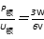＝0.5A，因并联电路中干路电流等于各支路电流之和，所以,通过R₁的电流：I₁＝I−I_{L}＝0.8A−0.5A＝0.3A，由I＝可得,电阻R₁的阻值：R₁＝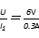＝20Ω；(3)根据P＝可得，灯泡的电阻：R_{L}＝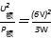＝12Ω；当S₁、S₂都断开时,L与R₂串联，因串联电路中总电阻等于各分电阻之和，所以，电路中的电流：I′＝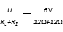＝0.25A.
14.如图所示，电源电压6V恒定不变，灯泡L标有“6V 3W”字样，滑动变阻器的阻值范围是0〜20Ω，求：
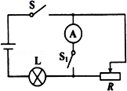
（1）小灯泡的电阻是多大？
（2）S、S₁都闭合时，滑动变阻器两端的电压多大？
（3）S闭合、S₁断开时，电路最小电流是多大？
【答案】（1）小灯泡的电阻为12Ω；
（2）S、S₁都闭合时，滑动变阻器两端的电压为0V；
（3）S闭合、S₁断开时，电路最小电流是0.1875A
【解析】（1）由P=可得，灯泡的电阻：
R_{L}==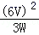=12Ω；
（2）当S、S₁都闭合时，滑动变阻器被短路，其两端的电压为0V；
（3）S闭合、S₁断开，滑动变阻器与灯泡串联，
当滑动变阻器接入电路中的电阻最大时，电路中的电流最小，
因串联电路中总电阻等于各分电阻之和，
所以，最小电流：I_{最小}=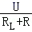=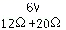=0.1875A．
答：（1）小灯泡的电阻为12Ω；
（2）S、S₁都闭合时，滑动变阻器两端的电压为0V；
（3）S闭合、S₁断开时，电路最小电流是0.1875A．

命题点四 实际应用类动态电路计算
15．某体育运动中心为了研究蹦床运动员的训练情况，在蹦床上接入压力传感器，压力传感器所在电路如图甲．已知某运动员质量为50kg，某次从距离蹦床一定高度处跳下的过程中，研究得到电路中两个电压表读数与电路中电流之间的关系如图乙所示，压力传感器的电阻与所受压力之间关系如图丙．试计算：
（1）定值电阻的阻值．
（2）电源电压和定值电阻的阻值．
（3）当电路中电流达到最大时，运动员受到的合力为多少N？
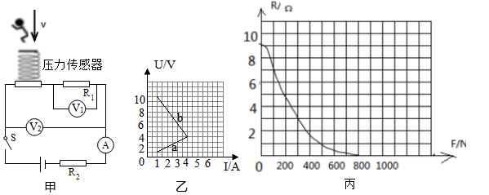
【答案】(1)1Ω；(2)12V；1Ω；(3)300N
【解析】(1)根据电路图可知，压力传感器、R₁、R₂串联，电流表测量电路中的电流，电压表V₁测量R₁两端电压，电压表V₂测量压力传感器和R₁两端总电压，因为串联电路两端电压等于各部分电压之和，因此图象a为电压表V₁示数变化图象，图象b为电压表V₂示数变化图象；因为电压表V₁测量R₁两端电压，所以据图象可得：U₁=4V，I₁=4A；定值电阻R₁的阻值
R₁；
(2)因为电压表V₂测量压力传感器和R₁两端总电压，所以由图象b可知，当U₂=10V时，I₂=1A；U₂′=4V，I₂′=4A；根据欧姆定律和图象可得：
U=10V+1A×R₂ ①
U=4V+4A×R₂ ②
联立①②可得：电源电压U=12V，
定值电阻的阻值：R₂=2Ω；
(3)分析可知，当传感器电阻变为0时，此时两个电压表示数相等，电路中电流达到最大，由图象可得：I_{max}=4A，
由图丙可得弹簧对运动员的弹力：F_{弹}为，
所受合力：
F=F_{弹}-G=F_{弹}-mg=800N-50kg×10N/kg=300N．
答：(1)定值电阻R₁的阻值为1Ω；
(2)电源电压为12V，定值电阻R₂的阻值为2Ω；
(3)当电路中电流达到最大时，运动员受到的合力为300N．
15．某同学设计了一个利用如图1 所示的电路来测量海水的深度，其中 R₁=2Ω 是一个定值电阻， R₂ 是一个压敏电阻，它的阻值随所受液体压力 F 的变化关系如图 2 所示，电源电压保持 6V 不变，将此压敏电阻用绝缘薄膜包好后放在一个硬质凹形绝缘盒中，放入海水中保持受力面水平，且只有一个面积为 0.02m² 的面承受海水压力．（设海水的密度 ρ _{海水}=1.0×10 ³kg/m³，g 取 10N/kg）
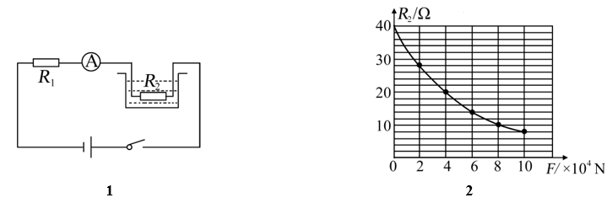
（1） 当电流表示数为 0.2A 时，求压敏电阻 R₂ 的阻值；
（2） 如图 2 所示，当压敏电阻 R₂ 的阻值为 20Ω 时，求此时压敏电阻 R₂ 所在深度处的海水压强；
（3） 若电流的最大测量值为 0.6A，则使用此方法能测出海水的最大深度是多少？
【答案】（1）28Ω；（2）2×10⁶Pa；（3）500m．
【解析】（1）由可得，当电流表示数为0.2A时电路的总电阻：，因串联电路中总电阻等于各分电阻之和，所以，压敏电阻R₂的阻值：R₂=R_{总}-R₂=30Ω-2Ω=28Ω；
（2）当压敏电阻R₂的阻值为20Ω时，由图2可知，压敏电阻受到的压力F=4×10⁴N，此时压敏电阻R₂所在深度处的海水压强：；
（3）当电流表的示数I′=0.6A时，使用此方法能测出海水的深度最大，此时电路的总电阻：，此时压敏电阻的阻值：R₂′=R_{总}′-R₂=10Ω-2Ω=8Ω，由图2可知，压敏电阻受到的压力F′=10×10⁴N，此时压敏电阻R₂所在深度处的海水压强：，由可得，使用此方法能测出海水的最大深度：．
17．温州地区常受台风侵袭，为测量风速，小明设计了一台简易风速仪，其工作原理如图甲所示．装有挡风板和滑片P的轻质滑块与轻质弹簧套在滑杆MN上，弹簧左端固定，右端与滑块相连．挡风板的挡风面积为0.2m²，均匀电阻丝AB长为20cm，阻值为10，电源电压U₀恒为6V，保护电阻R₀为14，电压表量程0～3V．弹簧弹力F与弹簧长度改变量x的关系如图乙所示．无风时，滑片P在A处，有风时，滑块移动，稳定后读出电压表示数，计算并查阅下表数据可知风速及风级．
风级 | 一级 | 二级 | 三级 | 四级 | 五级 | 六级
风速v（m/s） | 0.3～1.5 | 1.6～3.3 | 3.4～5.4 | 5.5～7.9 | 8.0～10.7 | 10.8～13.8
风压p（pa） | 0.055～1.4 | 1.6～6.8 | 7.2～18 | 18.9～39 | 40～72 | 72.9～119
表中风压p是指与风向垂直的受风面上单位面积增加的压力（即单位面积受到的风力）．测量时保证风垂直吹在挡风板上，不计一切摩擦阻力．
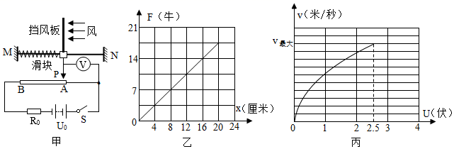
（1）在滑片P左移的过程中，电路的总电阻______．（选填“变大”、“不变”或“变小”）
（2）当电压表示数U为2V时，风速仪所测的风为几级______？（写出计算过程）
（3）小明想在风速仪的电压表上直接标出风速，查阅资料后获知该挡风板所受的风力与风速的平方成正比．经计算，他画出了风速v与电压表示数U的关系曲线，如图丙所示．后因保护电阻R₀损坏，他将其换成了阻值为5的电阻，请你在图丙坐标系中大致画出更换电阻后的风速v与电压表示数U的关系曲线，并在曲线上标出所能测量的最大风速的对应点Q．
【答案】不变 五级 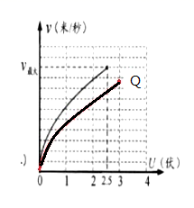
【解析】（1）因电压表接在滑片上且电压表在电路中相当于断路，所以，电流要流经全部电阻丝，在滑片P左移的过程中，始终是全部电阻丝与电阻R₀串联，所以电路的总电阻不变；
（2）由图知，电压表测滑片以右电阻丝的电压，
根据串联电阻的规律和欧姆定律可得，电路中的电流为：
当电压表示数U为2V时，由欧姆定律可得，AP段电阻丝的阻值：
因均匀电阻丝AB长为20cm，阻值为10Ω，
故AP段电阻丝的长度：，
由图乙知，此时弹簧的弹力F=14N，
此时风对挡风板的压强（风压）为：；
由表知，此时风力为五级；
（3）由图丙可知，风速最大时，原来电压表最大示数为2.5V，
由欧姆定律可得，AP段电阻丝的最大电阻为：
，
因均匀电阻丝AB长为20cm，阻值为10Ω，故弹簧的压缩长度为20cm，
由图乙知，此时弹力；
若换成了阻值为5的电阻，电路中的电流：
因电压表量程为0-3V，故电压表最大示数为3V，由欧姆定律可得，AP的最大电阻为：
此时AP段电阻丝的长度：，
弹簧弹力F与弹簧长度改变量x的关系为过原点的直线，由图乙可知F与x的关系为
，
则当L′_{AP}=15cm，弹簧的弹力；
因该挡风板所受的风力与风速的平方成正比，
故有，
解得此时的最大风速：v=0.86v_{大}，
即：U=3V时，v=0.86v_{大}，可在图象中描出Q点，
此时风速v与电压表示数U的大致关系曲线，如下面过Q点的曲线所示：

